SIARAN PERS

Galaxy Tab A11 Kids Pack, Paket Tablet Paling ManTAB untuk Main dan Belajar

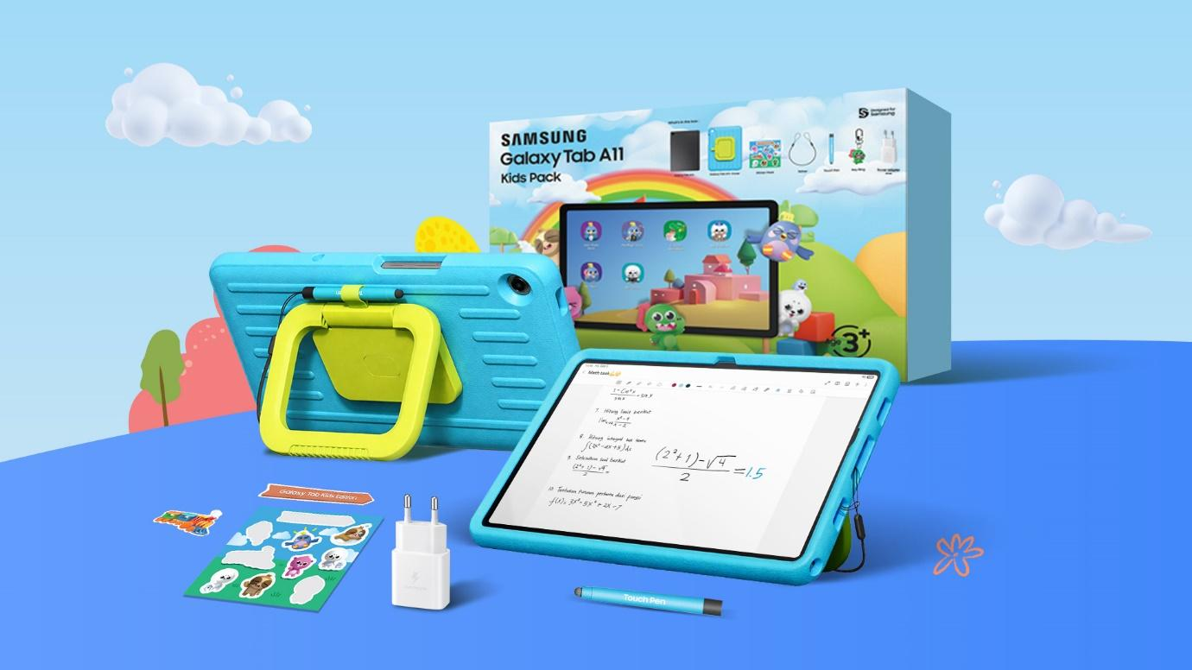

Jakarta, 16 Februari 2026 - Samsung Electronics Indonesia resmi meluncurkan Galaxy Tab A11 Kids Pack, rangkaian tablet dan aksesoris yang dirancang untuk mendukung aktivitas belajar dan bermain secara aman, nyaman, dan tahan lama. Menghadirkan peningkatan signifikan dari sisi performa, ketahanan perangkat, hingga dukungan fitur pintar, disertai aksesoris yang kids-friendly, Galaxy Tab A11 Kids Pack hadir sebagai solusi ideal bagi keluarga modern.

“Kami memahami bahwa bagi orang tua yang mendampingi anak beraktivitas, perangkat digital yang tepat bukan hanya soal fitur, tetapi tentang rasa aman dan kenyamanan dalam mendampingi tumbuh kembang putra-putri mereka. Galaxy Tab A11 Kids Pack kami hadirkan sebagai teman belajar dan bermain anak yang aman, tangguh, dan menyenangkan, sekaligus memberi ketenangan bagi keluarga bahwa anak dapat bereksplorasi secara positif di era digital,” ujar Tipe Sultan, MX Product Marketing Manager, Samsung Electronics Indonesia.

Galaxy Tab A11 Kids Pack memadukan pengalaman belajar yang interaktif dengan perlindungan menyeluruh. Tablet ini dirancang agar anak dapat belajar dan bermain secara fun dan playful, sekaligus membantu orang tua merasa lebih tenang dalam mendampingi aktivitas digital anak sehari-hari. Dikemas dalam satu paket ramah anak, memadukan Galaxy Tab A11 dengan Kids Case anti benturan disertai handle dan kickstand untuk kemudahan penggunaan, Touch Pen untuk aktivitas menggambar dan menulis tanpa takut tercecer karena dilengkapi Tether String, Key Ring Samsung Kids character, sticker pack, dan tak lupa travel adapter 25W untuk pengisian daya.

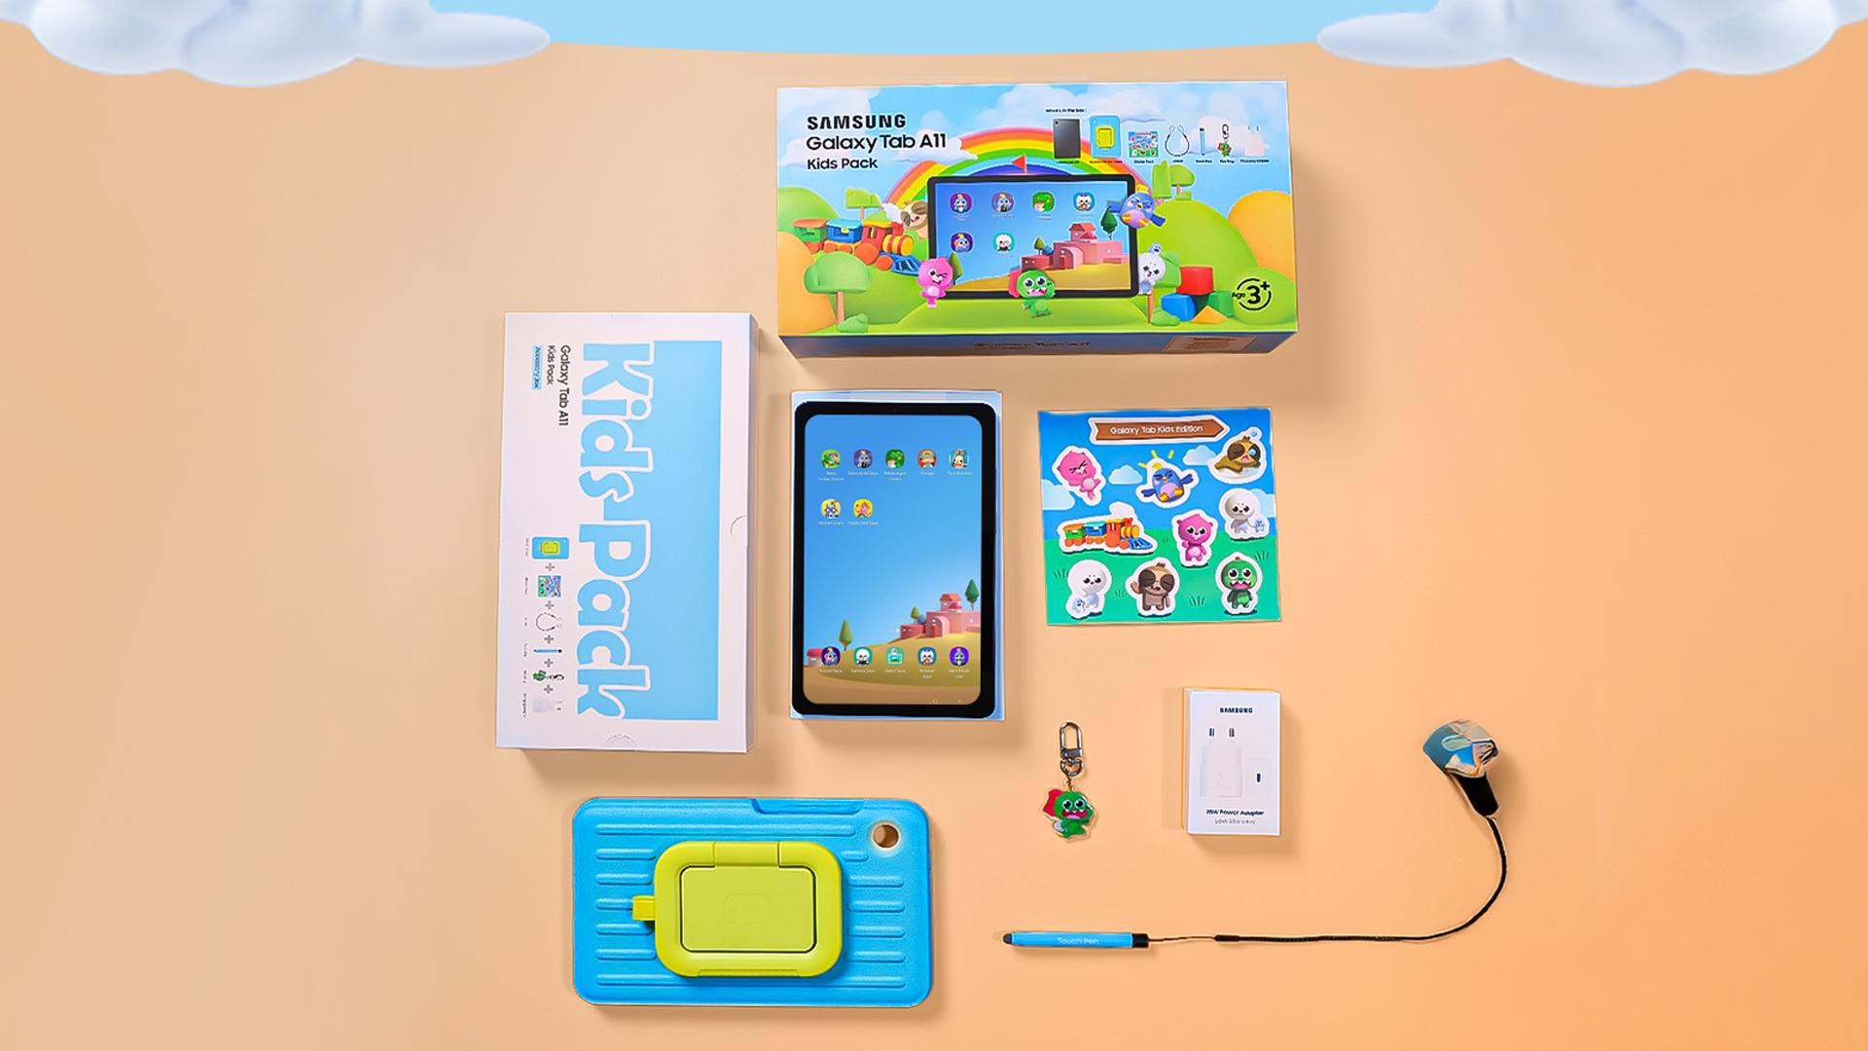

Performa ManTAB untuk Aktivitas Anak Setiap Hari

Galaxy Tab A11 Kids Pack ditenagai prosesor Helio G99 yang menghadirkan performa responsif untuk berbagai aktivitas anak, mulai dari mengikuti kelas online, mengerjakan tugas sekolah, hingga menikmati konten edukatif dan hiburan. Performa yang stabil membantu anak belajar tanpa gangguan, sekaligus memberikan pengalaman penggunaan yang lancar dalam waktu lama.

Untuk pertama kalinya di jajaran Galaxy Tab A, Samsung menghadirkan fitur AI Solve Math pada Galaxy Tab A11. Dengan dukungan AI ini, Galaxy Tab A11 tidak hanya berfungsi sebagai perangkat hiburan, tetapi juga menjadi alat bantu belajar yang relevan untuk mendukung kebutuhan pendidikan anak di era digital.

Tak hanya andal saat digunakan, tablet ini juga dirancang untuk penggunaan jangka panjang dengan hingga 7x pembaruan software serta update keamanan hingga 7 tahun. Dukungan ini memastikan Galaxy Tab A11 Kids Pack tetap relevan, aman, dan optimal digunakan seiring pertumbuhan anak.

Lebih Tangguh untuk Digunakan Anak dengan Ketahanan IP52

Sebagai tablet yang digunakan dalam aktivitas sehari-hari anak, Galaxy Tab A11 telah dibekali ketahanan IP52 yang memberikan perlindungan terhadap debu dan percikan air ringan. Ketahanan ini membuat tablet lebih siap digunakan dalam berbagai kondisi, baik saat belajar di rumah, di sekolah, maupun saat bepergian bersama keluarga.

Galaxy Tab A11 Kids Pack juga menghadirkan Kids Cover/ casing pelindung yang membantu mengurangi resiko benturan ringan akibat penggunaan aktif anak. Desain ergonomisnya membuat tablet nyaman dipakai untuk menyaksikan kursus online atau tontonan edukasi, dengan kickstand dan handle yang mudah digunakan.

Aman, Nyaman, dan Terkontrol untuk Anak

Galaxy Tab A11 dilengkapi fitur Parental Control yang memungkinkan orang tua mengatur durasi penggunaan layar, memantau aktivitas digital anak, serta membatasi akses ke konten yang tidak sesuai usia. Dengan pengaturan yang mudah digunakan, orang tua dapat membantu anak membangun kebiasaan digital yang lebih sehat sejak dini.

Ketersediaan

Dengan kombinasi performa tangguh, perlindungan menyeluruh, dan fitur pintar yang mendukung proses belajar anak, Galaxy Tab A11 Kids Pack menjadi tablet anak paling manTAB. Galaxy Tab A11 Kids Pack telah tersedia di toko online Samsung dan platform e-commerce resmi pada harga spesial Rp 2.499.000.
***
Tentang Samsung Electronics Co., Ltd.

Samsung menginspirasi dunia dan membentuk masa depan dengan ide dan teknologi transformatif. Perusahaan ini mendefinisikan ulang dunia TV, digital signage, smartphone, wearables, tablet, elektronik rumah tangga dan sistem jaringan, juga memori, sistem LSI, dan foundry. Samsung juga memajukan teknologi pencitraan medis, solusi HVAC dan robotik, sembari mengembangkan produk-produk otomotif dan audio lewat Harman. Dengan ekosistem SmartThings, kolaborasi terbuka dengan para mitra, dan integrasi AI ke dalam portfolionya, Samsung menghadirkan pengalaman terhubung yang mulus dan cerdas. Untuk berita terkini, silakan kunjungi Samsung Newsroom di news.samsung.com.

Untuk keterangan lebih lanjut:
Jane Tjondro
Public Relations Professional
Samsung Electronics Indonesia
Phone: 021-2958 8000
Email: j.tjondro@samsung.com

